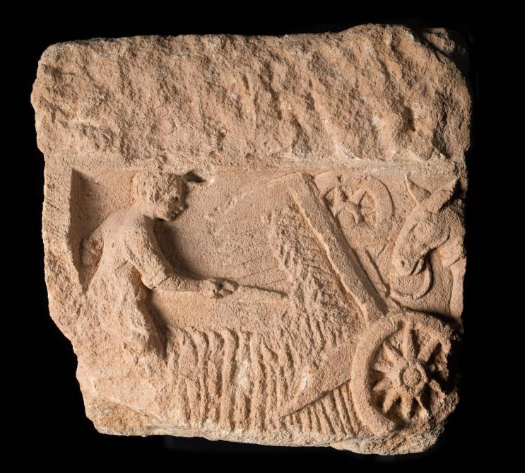

**« Vallus » ou moissonneuse des Trévires, bas-relief (fragment), vers 200 ap. J.-C.**

Bas-relief découvert à Montauban-sous-Buzenol (Belgique), provenant d'un monument funéraire. Il représente le vallus décrit par Pline l'Ancien et Palladius comme une moissonneuse utilisée dans les grands domaines de la Gaule Septentrionale.

Collection Musée Gaumais (Belgique), B. Virton/Photo Collot.

Source : <https://archeologie.culture.gouv.fr/villa/fr/techniques-et-machines>

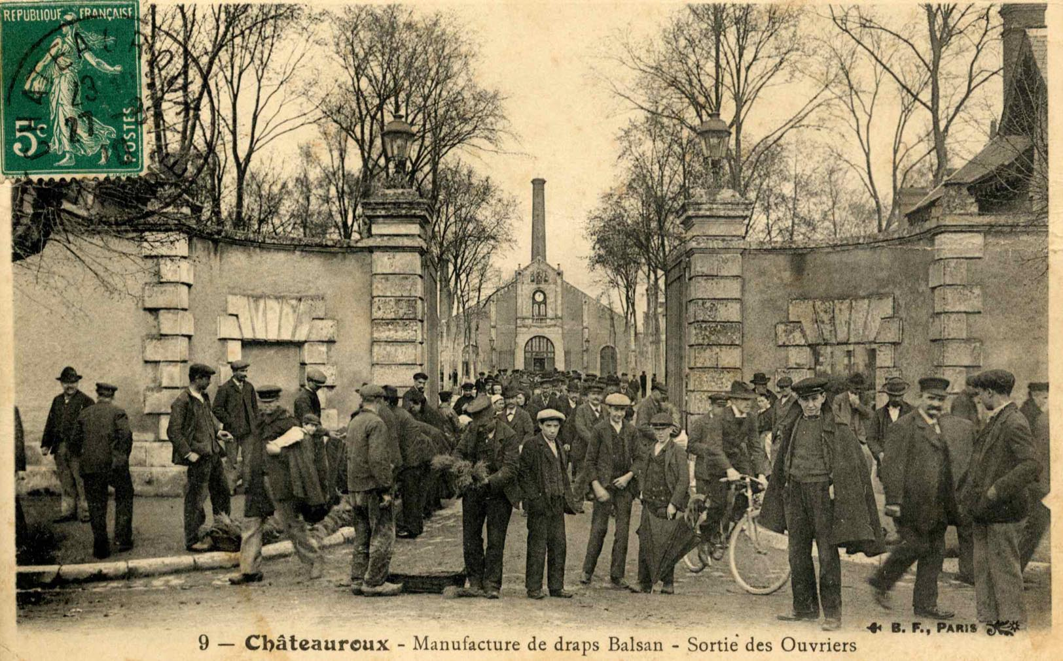 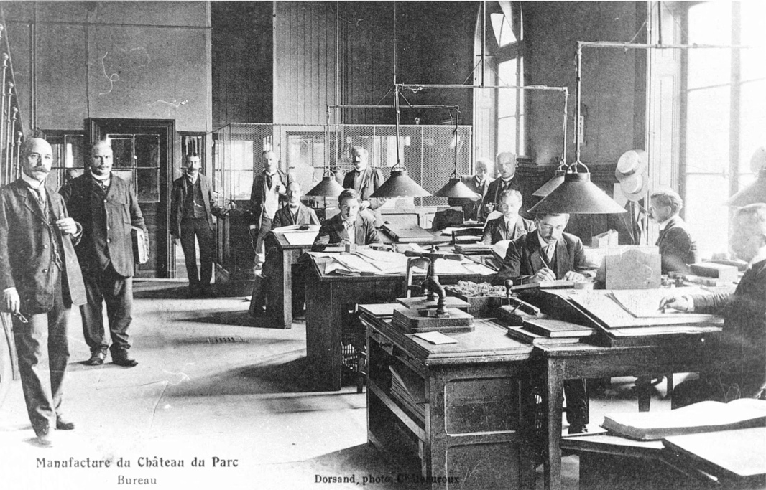

Carte postale vers 1900. Carte postale vers 1900.

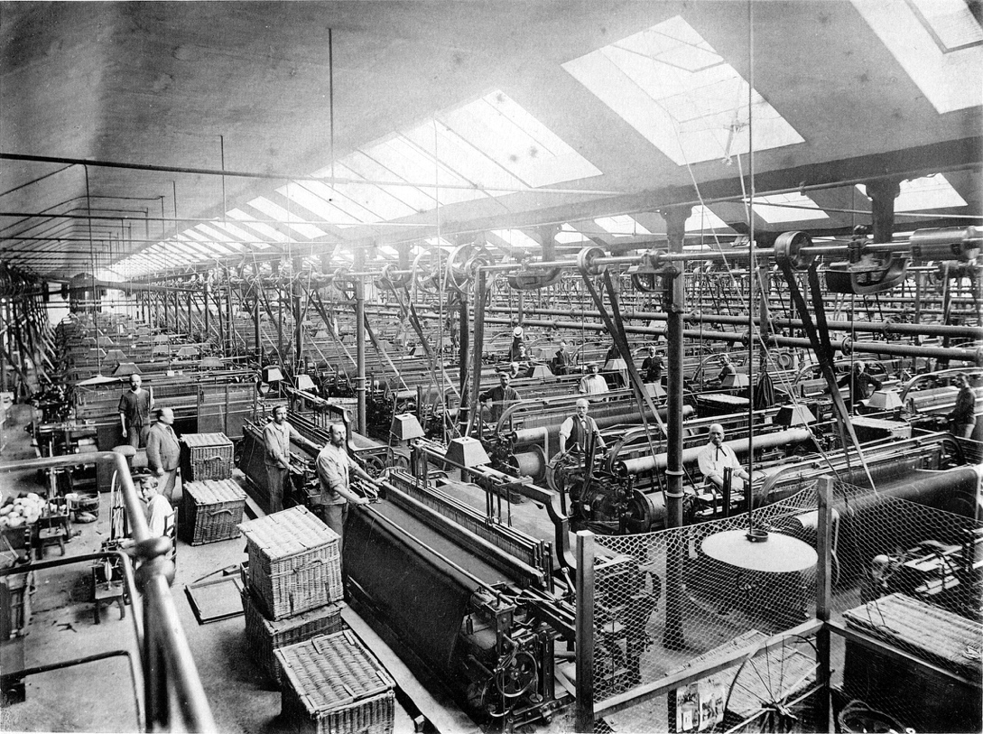 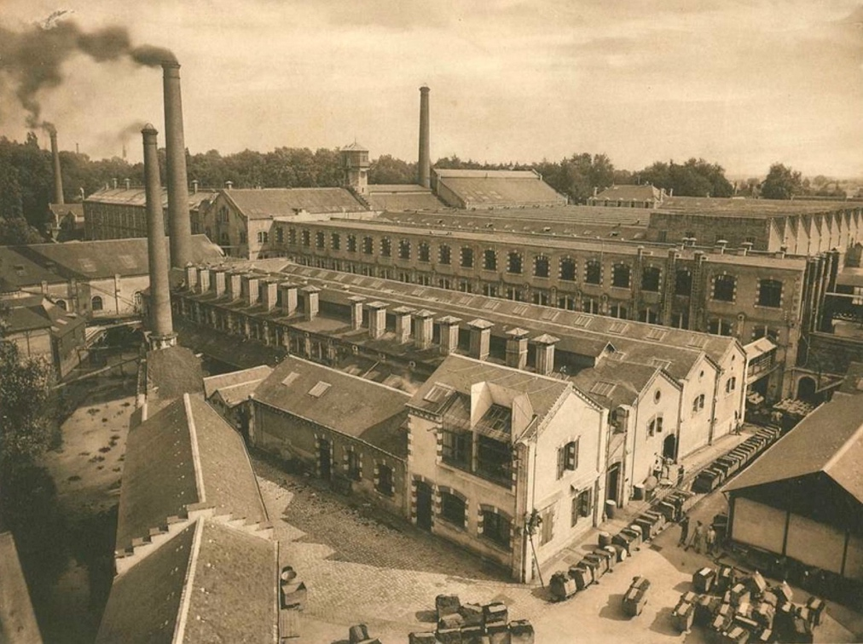

Photographie vers 1900. Photographie des usines Balsan vers 1910.